糸井の大カツラ アクセスマップ
６００ｍ
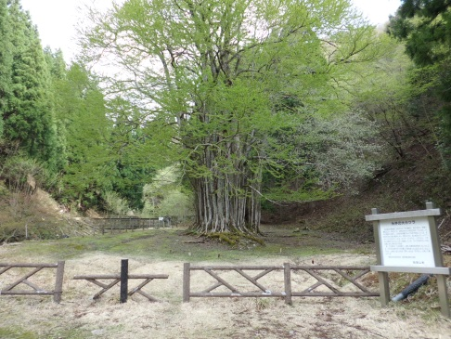
糸井の大カツラ

ＷＣ

手前に簡易トイレがあります
９００ｍ
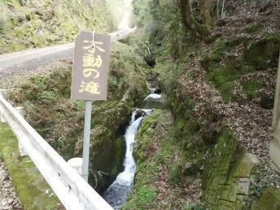
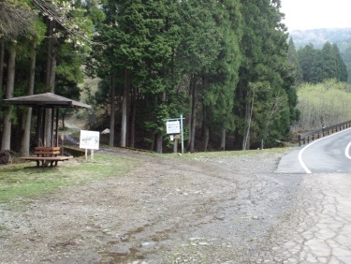

不動の滝
５００ｍ

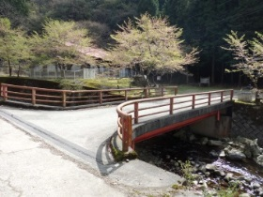
左手に「あづまや」
あづまやを左折

駐車場
管理棟
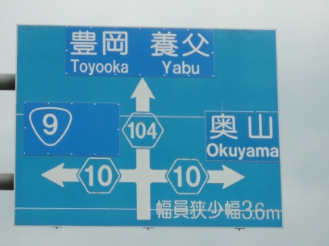
２ｋｍ

床尾の三滝
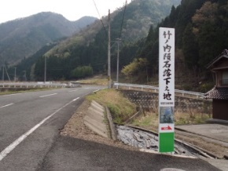
交差点「糸井橋」を
奥山方面へ進む

７ｋｍ
「竹ノ内隕石落下の地」看板 ※ここから道幅狭くなります
文 糸井小学校
４．５ｋｍ

104
糸井橋
寺谷
玉置
一本柳

